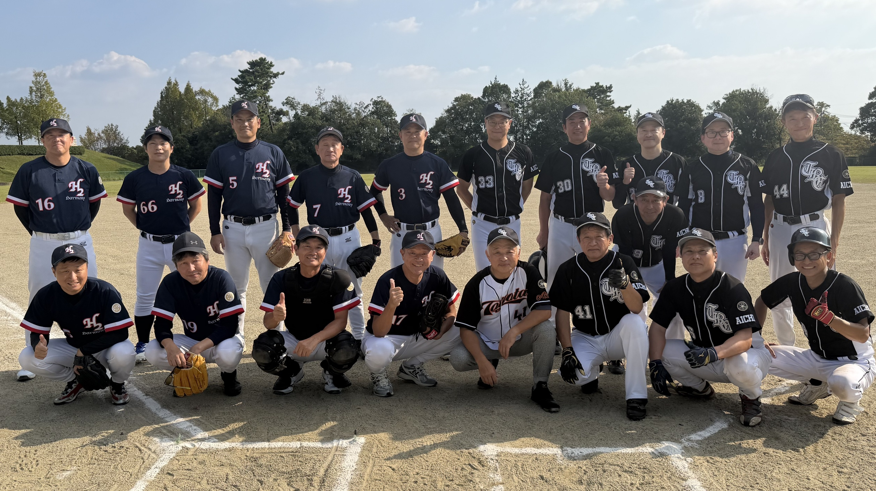
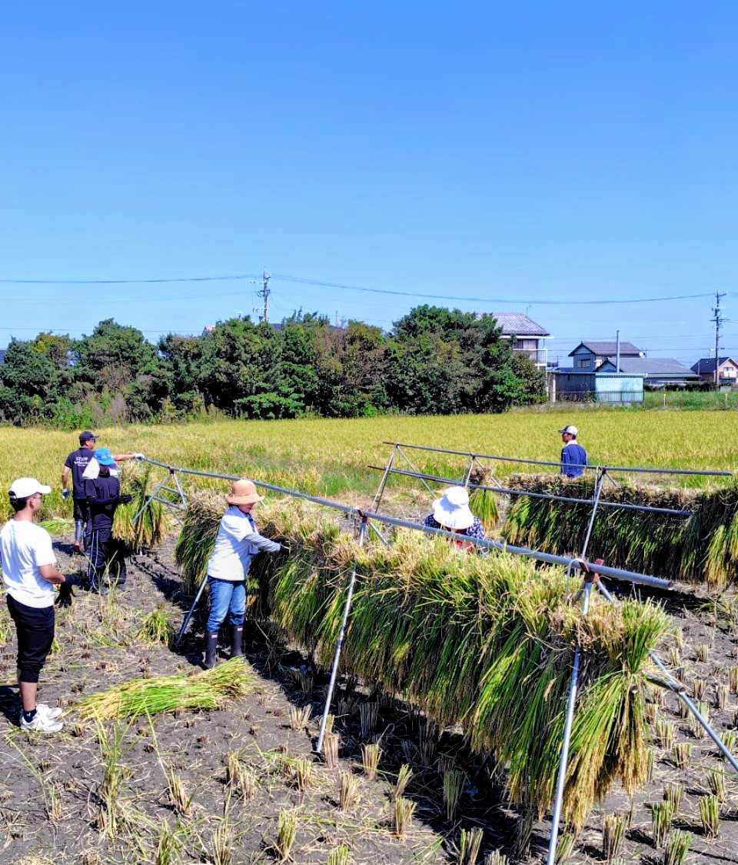
野球同好会（10/10） こめこめクラブ(10/11) スポーツ観戦同好会(10/12)

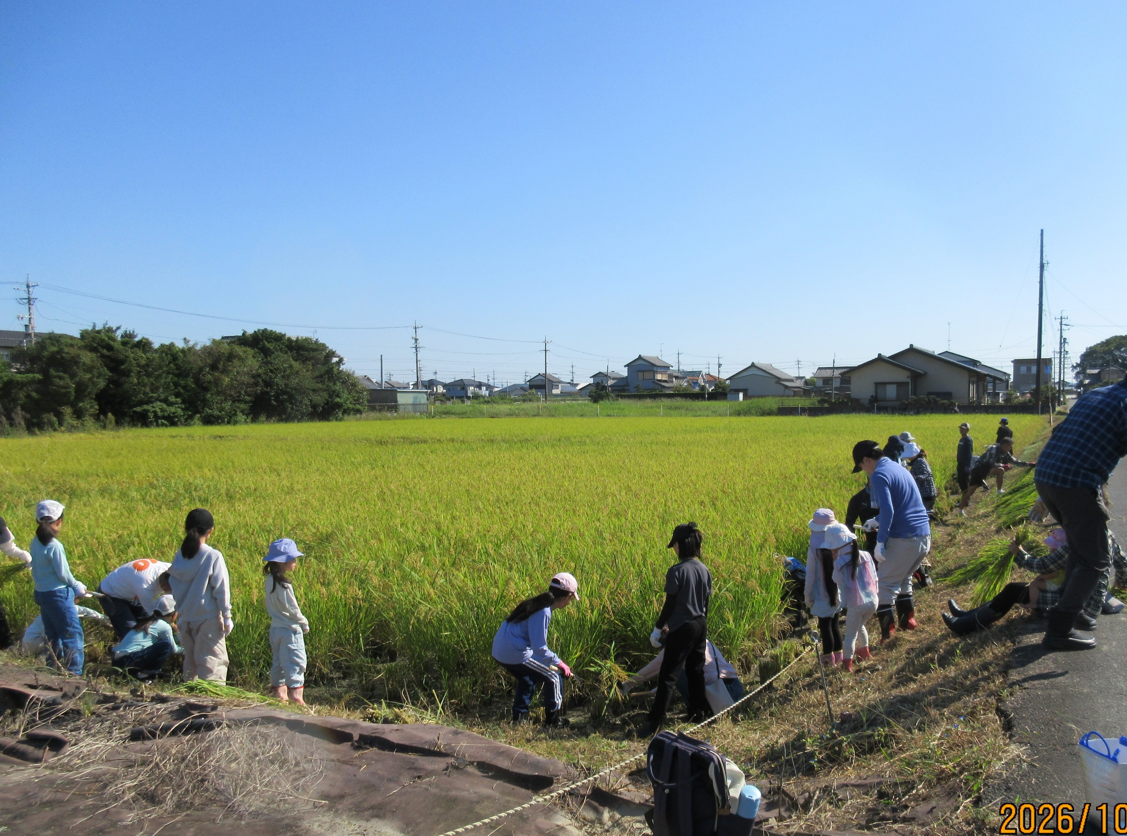

会長挨拶 久米康弘
最近企業の個人情報漏洩のニュースが
続いております。タイムズカーの免許書
情報ＨＩＳのパスポート情報など、かなり
重要な個人情報が洩れ対応に追われて
下手すると賠償金問題まで発展するかも
しれません。
私の会社でも多くの個人情報があります。皆さんの会社でも多々あるとは思いますが、私の会社では新築図面を預かるので紛失してドロボウの手に渡れば 狙われたり、殺される恐れもあります。メンテナンスでお施主さんの住所・連絡先を聞いてアポを取ったりするのですが、同じく紛失して詐欺集団の手に渡れば、様々な詐欺に狙われお金を取られてしまう恐れがあります。
考えればうっかりが、大きな問題にもなりえる話です。全体朝礼で注意喚起をして再度管理の徹底を強化するように言いました。日頃のニュースから我々が学べる事があります。ぜひ皆さんの会社でも注意喚起の徹底を促してもらいたいと思います。
本日も皆さんにとって実りある例会になる事を願い会長挨拶とさせてもらいます。本日もよろしくお願いします。
幹事報告
回覧：ガバナー月信１０月号
配布：ロータリーの友１０月号、前年度クラブ事業報告書、会費請求書、米山奨学会豆辞典
・例会後理事会があります。
・次回例会は１８日（日）BBQ例会となります。
・例会卓話資料として、皆様の出身地アンケートにご協力をお願いします。
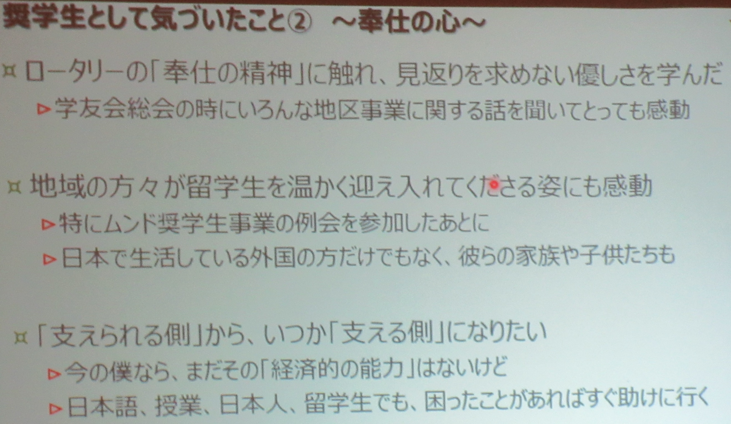
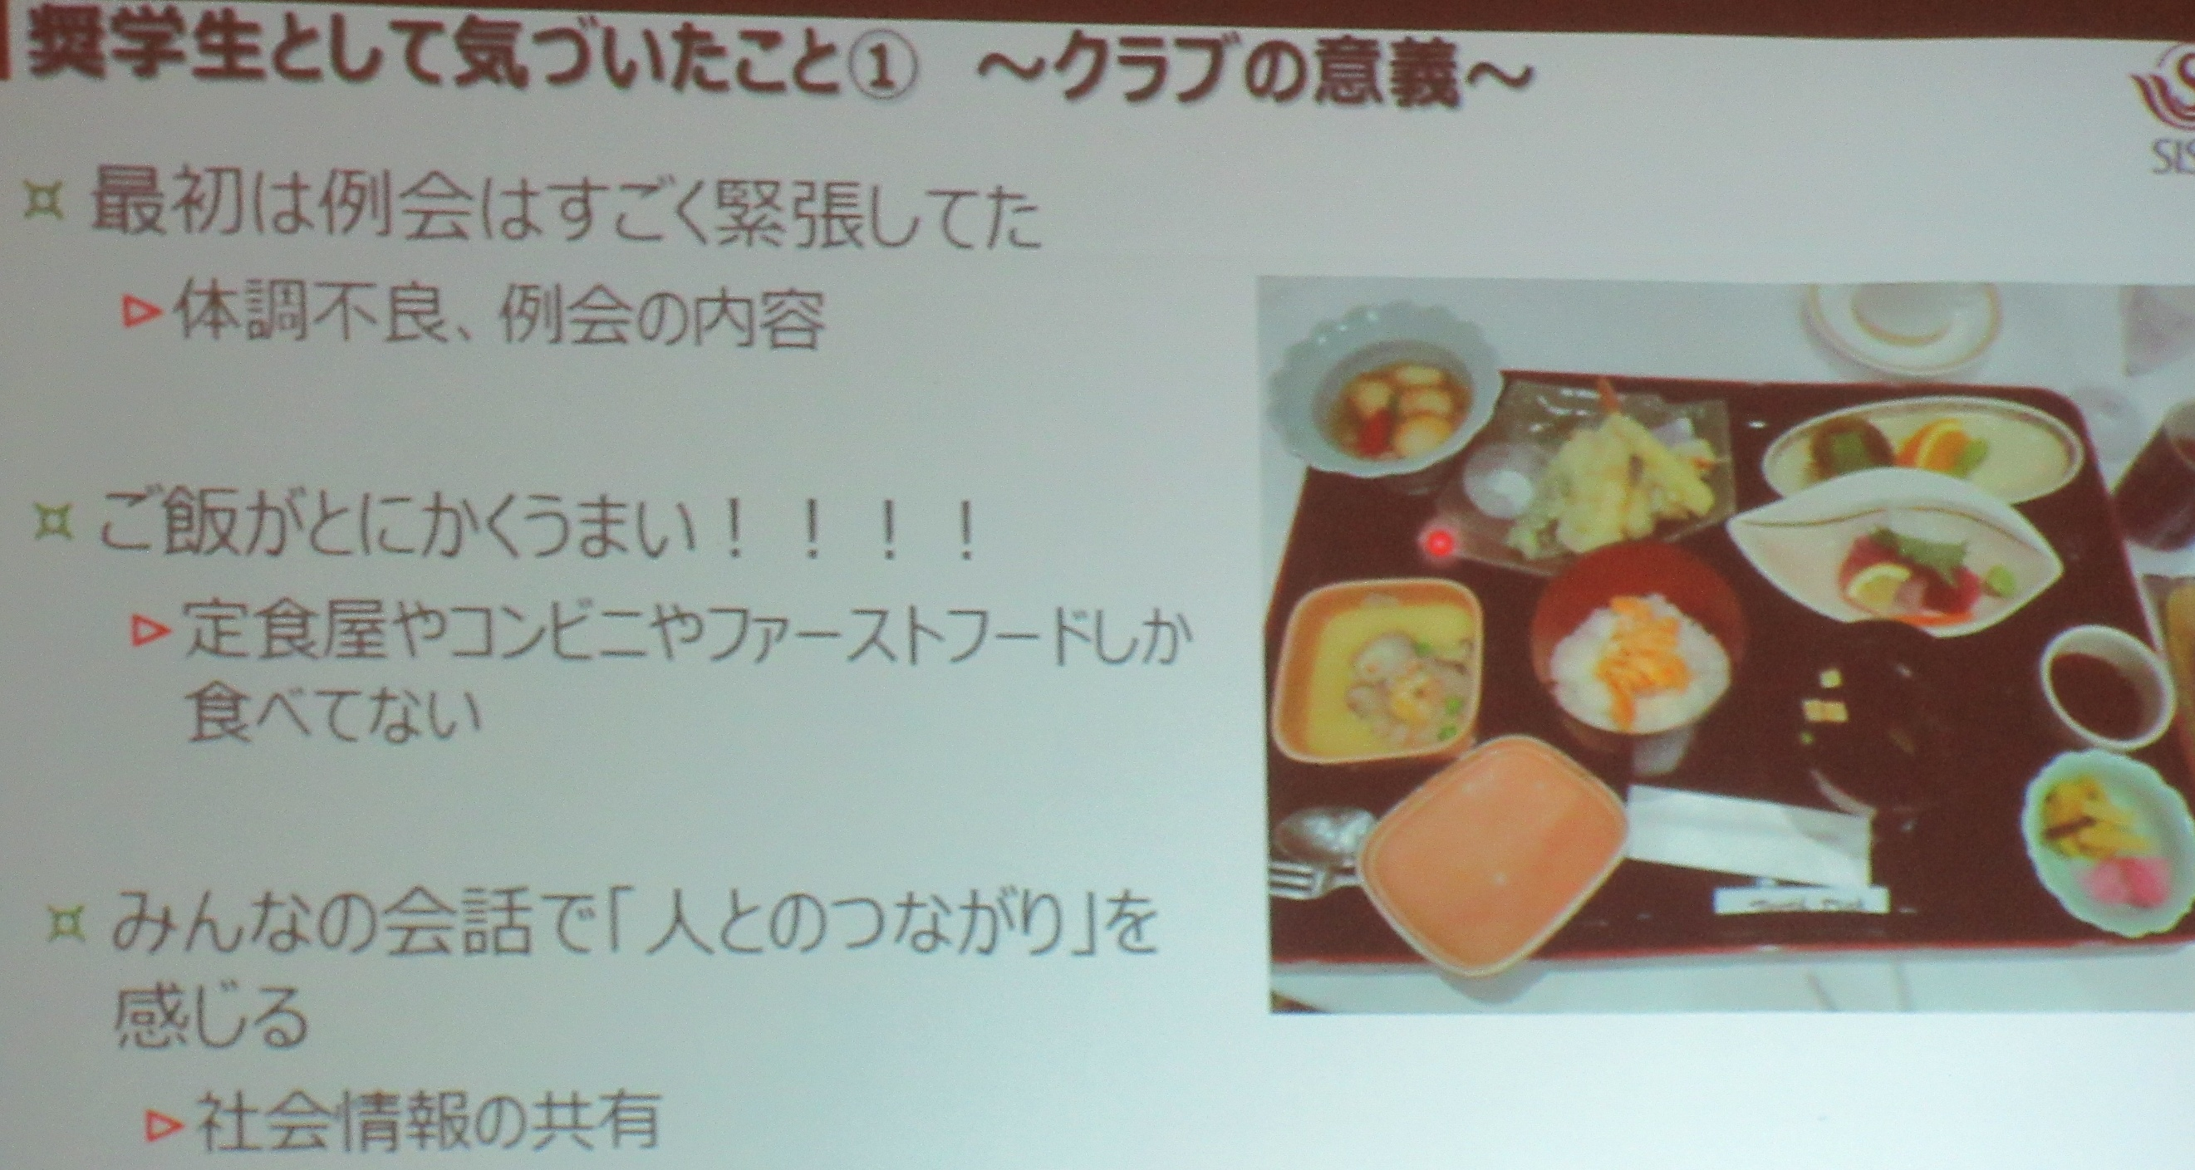
プログラム 「米山奨学生卓話」
名前 李 佳鑫（り ジャシン）
出身 中国江蘇省常州市
2020年に来日
所属 現在は、静岡理工科大学
大学院 システム工学専攻
センサ工学
卒業後は、静岡大学博士課程へ進学
趣味 バドミントン、サイクリング、トランプコレクション、カラオケ
将来の夢 先端のヘルスケアセンサの更なる開発を目指し、世界の未来を支える子どもたちを支援できる「奉仕する側」になりたい

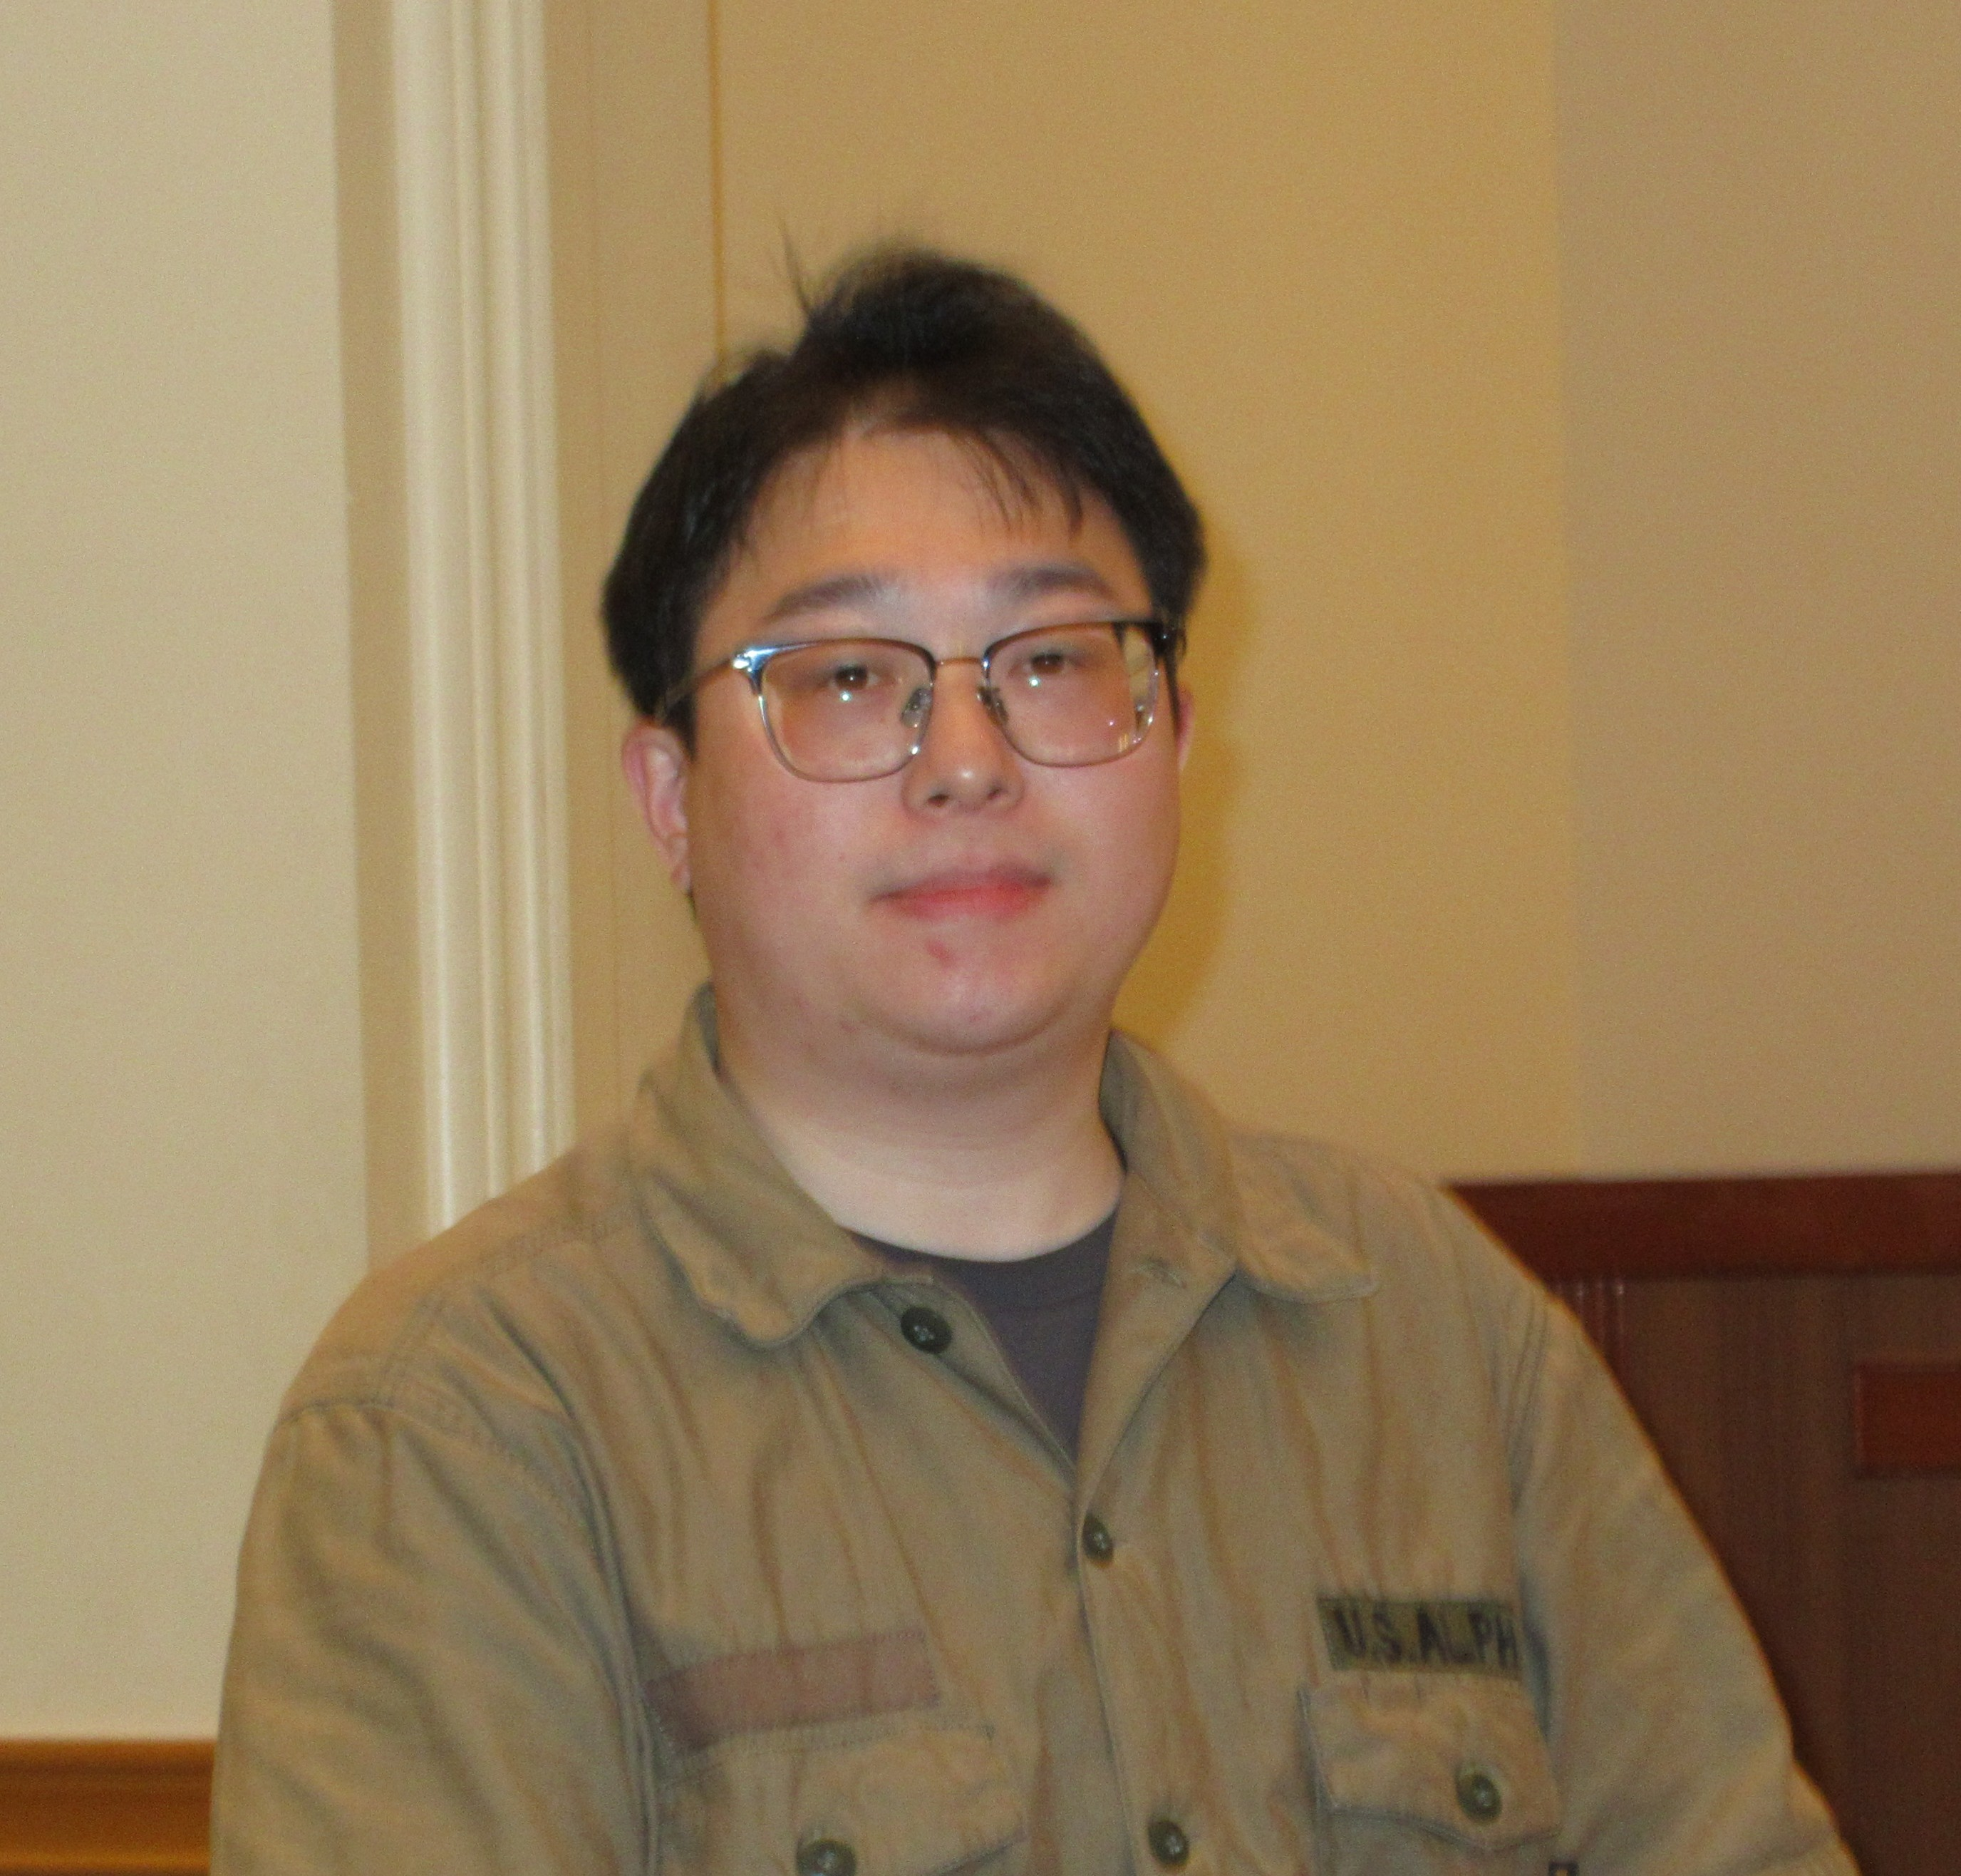
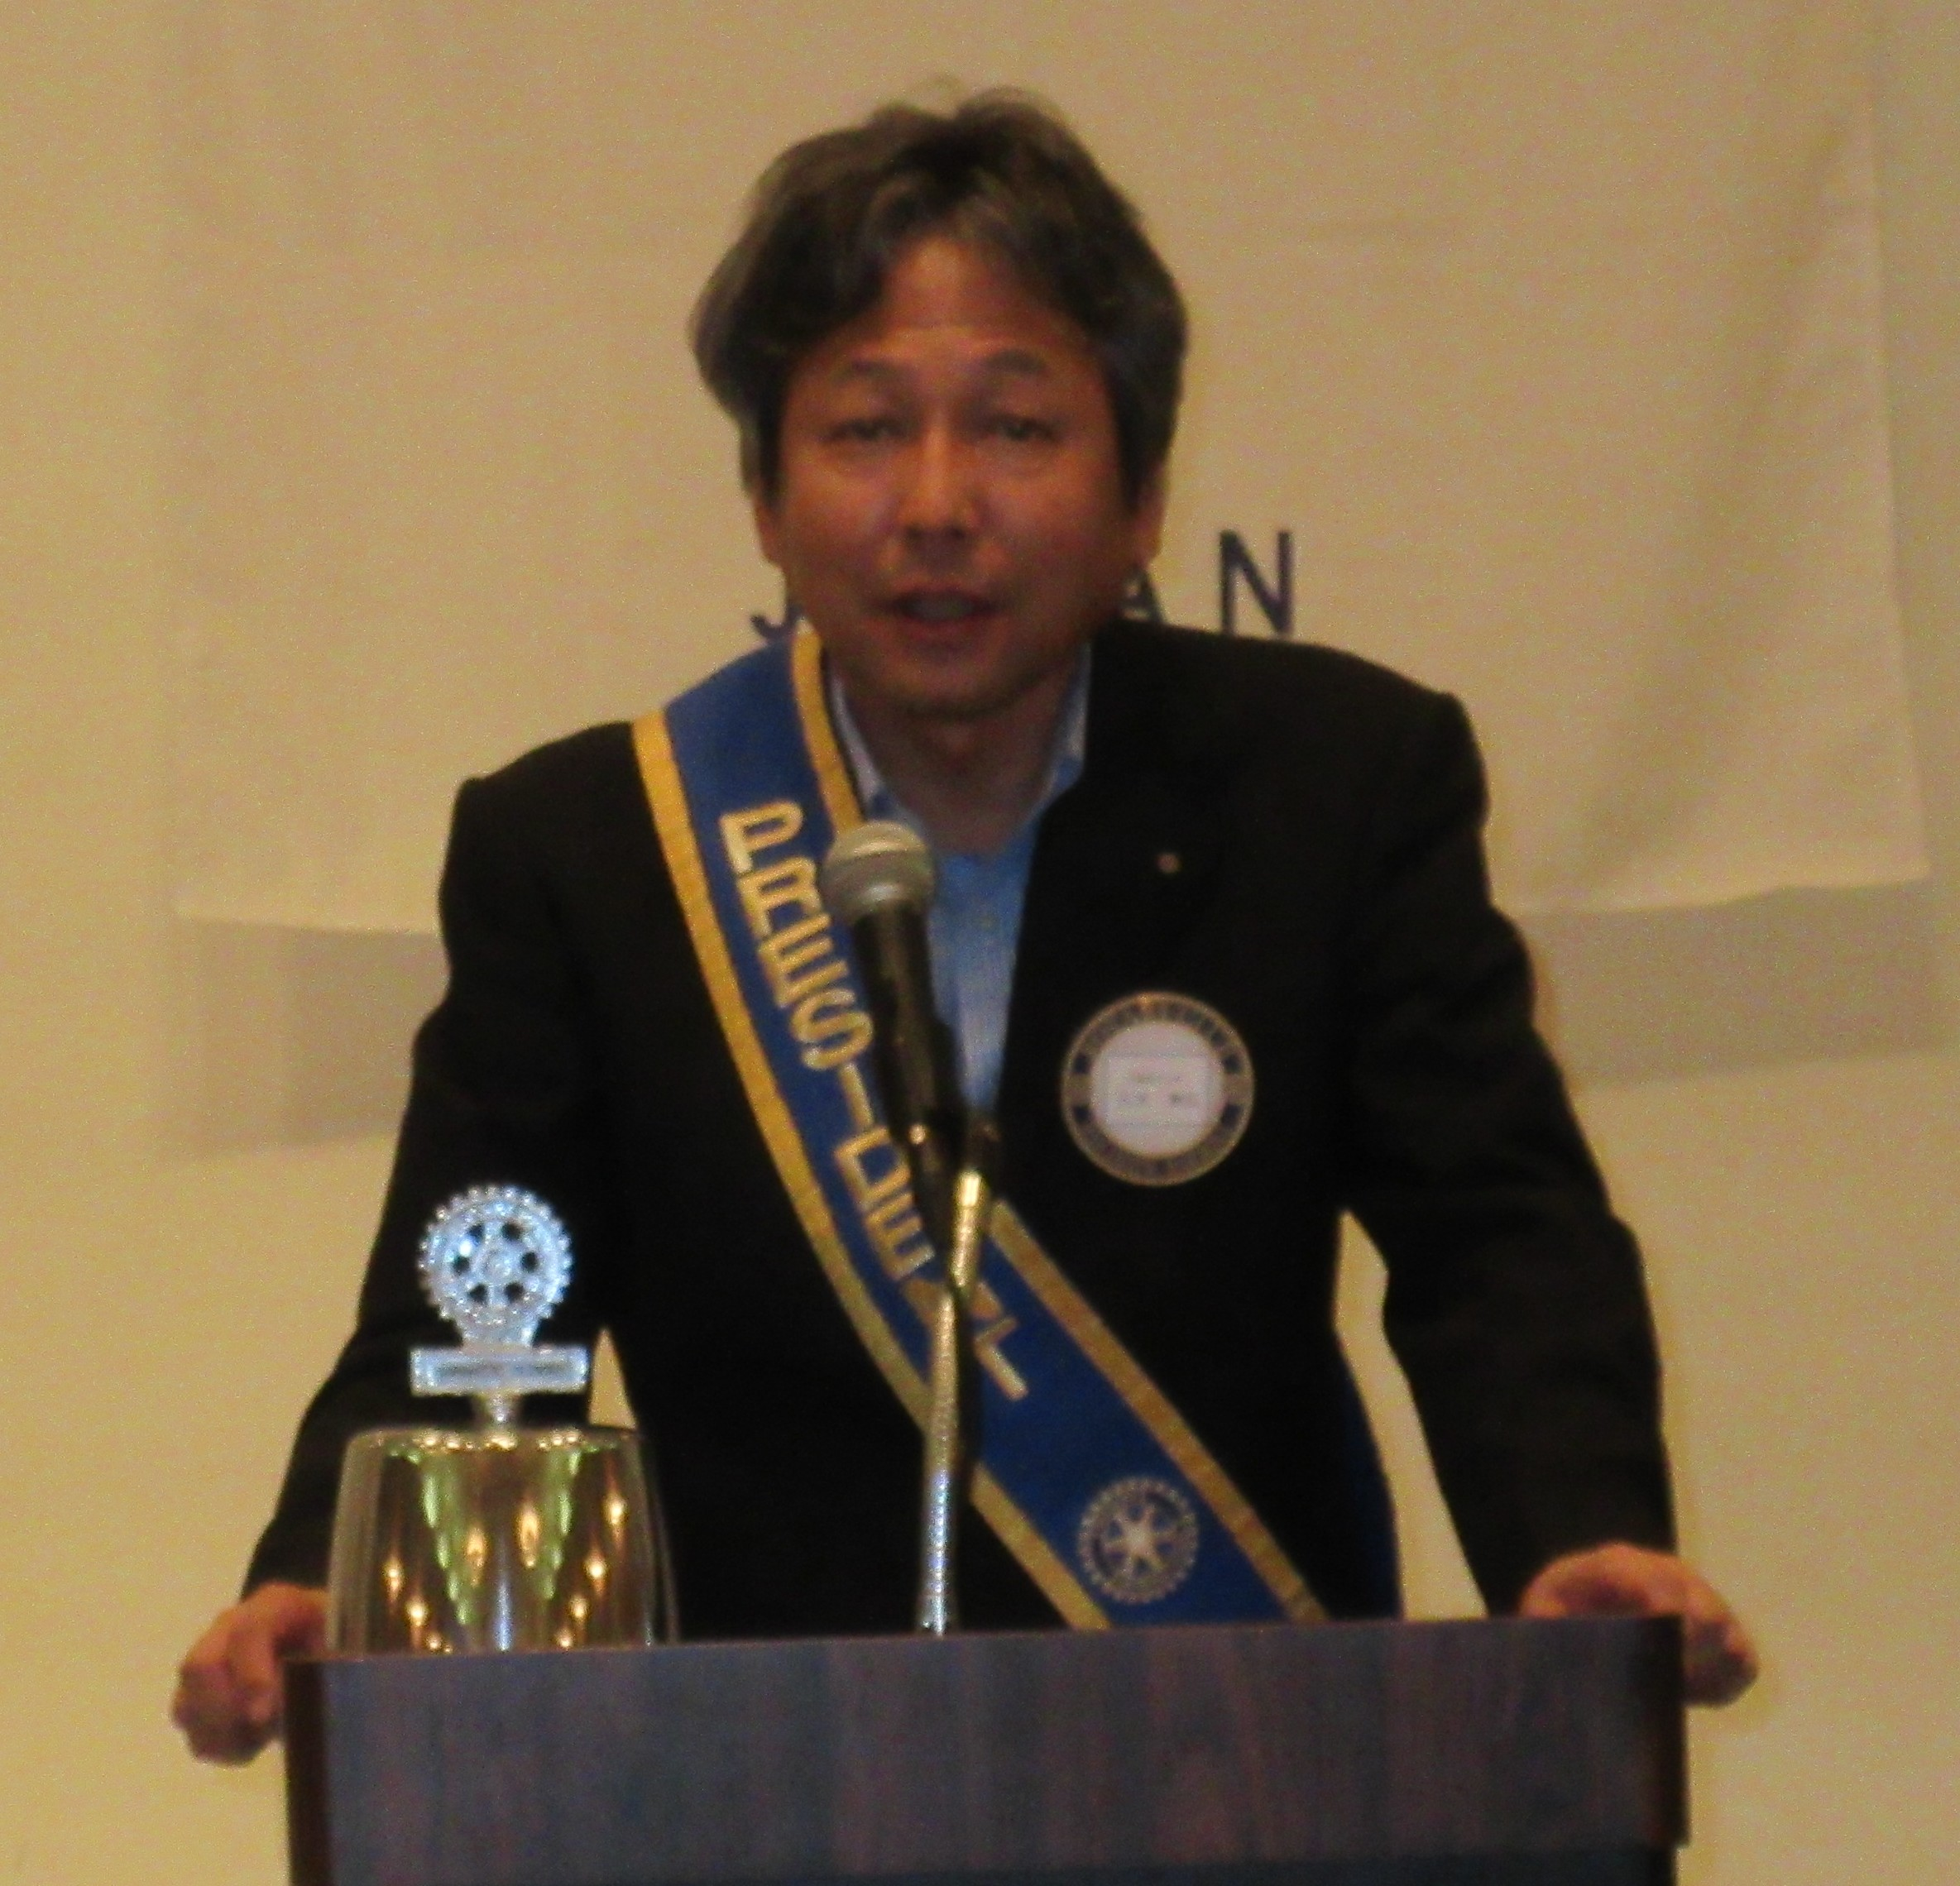



浜松ハーモニーロータリークラブ週報
No.１２６３ ２０２６．１０．１４（水）
2026～27度 R会長 オラインカ ハキーム ババロラ
RID2620 ガバナー 若林秀典（藤枝南ロータリークラブ）
Hamamatsu
Harmony RC
Weekly
Bulletin

浜松ハーモニーロータリークラブ
〒432-8507 浜松市中区東伊場１－３－１ グランドホテル浜松内
Tel: 053-413-1782 Fax:053-413-1781 e-mail: hhrc@plum.ocn.ne.jp



